SALLY Dansgezelschap Maastricht
Bange Rick (4+)
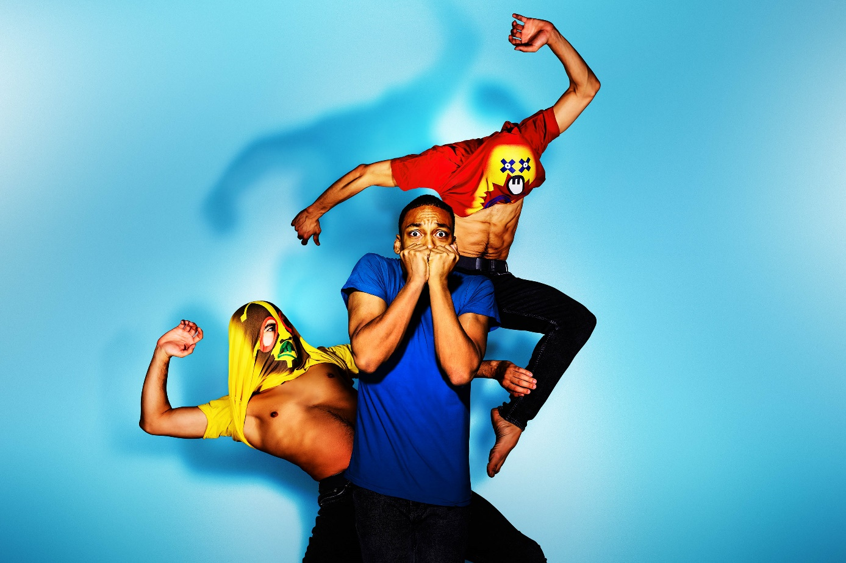
Foto Tycho Merijn
Bange Rick (4+)
Een dansvoorstelling voor alle bangeriken en waaghalzen
In Bange Rick gaan drie vrienden met elkaar op avontuur. De één is een echte waaghals, de ander een bangerik. En de derde? Die wil vooral lol maken. Tijdens hun ontdekkingstocht komen ze in spannende situaties terecht. Ze dagen elkaar spelenderwijs uit nieuwe dingen te proberen. Wie durft van de hoogste rots te springen? En wie durft te vliegen? Durft de waaghals alles en de bangerik niks of is zélfs de waaghals wel eens bang? Ieder doet het op zijn eigen manier. Maar samen gebeurt er iets bijzonders. De kracht van vriendschap blijkt zelfs de grootste angst te kunnen temmen.
Concept, choreografie en muziek: Stefan Ernst
Dansers: Giorgio Lepelblad, Pedro Ricardo Henry en Luis Ricardo Pedraza Cedrón
Artistiek assistent: Patrizio Bucci
Dramaturgie: Inez Derksen
Spel coach: Kiki van Aubel
Muziek & muziekbewerking: Wouter Gulikers
Decor: Janco van Barneveld
Kostuums: Thera Hillenaar
Licht: Eelke Slooten
Techniek: Theatervolgels
Educatie: Sophie van Heesewijk
Info gezelschap en maker
SALLY Dansgezelschap Maastricht
SALLY vertelt actuele en maatschappelijke verhalen door middel van dans. Het dansgezelschap wil eerst de mensen en vervolgens de toekomst in beweging brengen. Jonge mensen staan centraal. SALLY leert hen geloven in wie ze zijn en leert hen zich te ontplooien: in voorstellingen, workshops en danslabs.
Stefan Ernst
Stefan Ernst (1975) richtte in 2006 samen met Ronald Wintjens SALLY Dansgezelschap Maastricht op. Sindsdien is hij als artistiek leider en huischoreograaf aan het gezelschap verbonden. Zijn stijl is herkenbaar en origineel. Hij combineert fysieke dynamische dans met humoristische elementen.
Aanvullende informatie
Educatie
Vrije voorstellingen
Voor aanvang van de voorstelling begint het avontuur van Bange Rick in de foyer van het theater met het nabouwen van een deel van het decor. Na afloop van de voorstelling vindt er op het podium een dansworkshop plaats. SALLY nodigt de kinderen uit om in verschillende dansopdrachten hun ervaringen te delen, angsten te overwinnen en als ware danshelden het podium te verlaten onder groot applaus van de aanwezigen in de zaal.
Schoolvoorstellingen
Een interactieve digitale pdf zorgt voor een goede voorbereiding op en verwerking van de voorstelling en het thema. Tevens is het mogelijk om een workshop aan te vragen waarbij het thema en dansmateriaal van Bange Rick behandeld wordt.
Voor vragen over educatie neem contact op met boekingen@sallydm.nl
Beeldmateriaal
Campagnebeeld: Tycho Merijn (download: https://we.tl/t-kpTsXKAl9j )
Scènefoto’s: Tycho Merijn (download: https://we.tl/t-bR7DZlG9DZ )
Trailer: https://vimeo.com/616796660 (incl. downloadoptie)
Voor aanvullend materiaal neem contact op met communicatie@sallydm.nl
Contactinformatie
Website: www.sallydm.nl
Facebook: @SALLYdansgezelschapMaastricht
Instagram: @sally_maastricht
Vimeo: SALLY Dansgezelschap Maastricht

